Бланк свидетельства о регистрации произведения науки

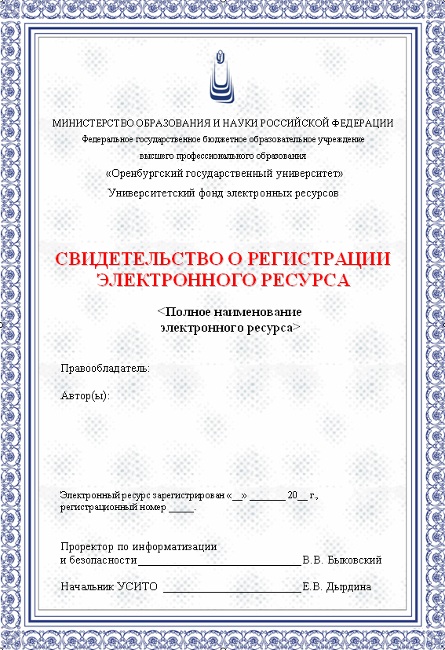
высшего образования
Проректор по научной работе ______________ В.И. Жаданов
Управление научных исследований
произведения науки>
ПРОИЗВЕДЕНИЯ НАУКИ
Произведение науки зарегистрировано «__» ________ 20__ г.,
регистрационный номер ПН - ______.
Начальник УНИ _________________________ И.И. Лисицкий

